Müdürlüğümüzce 2022 - 2023 eğitim - öğretim yılında açılacak kurslarda görev almak isteyen usta öğreticiler online başvurularını 01 - 14 Ağustos 2022 tarihleri arasında aşağıda belirtilen aşamalarla https://e-yaygin.meb.gov.tr adresinden 15 - 31 Ağustos 2022 tarihleri arasında evraklarını şahsen Müdürlüğümüze başvurularını yapmaları gerekmektedir.
Başvuru işleminin yapılış aşaması aşağıda belirtilmiştir.
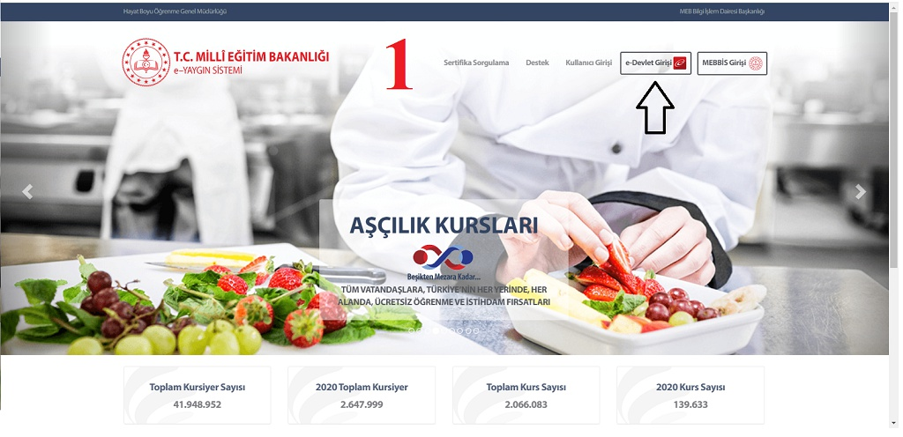

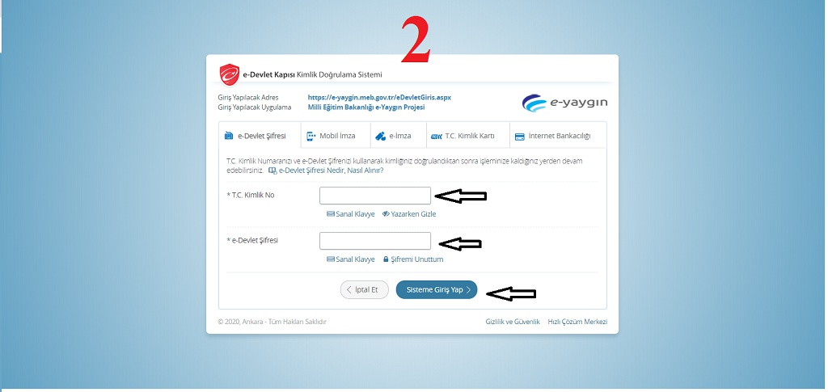

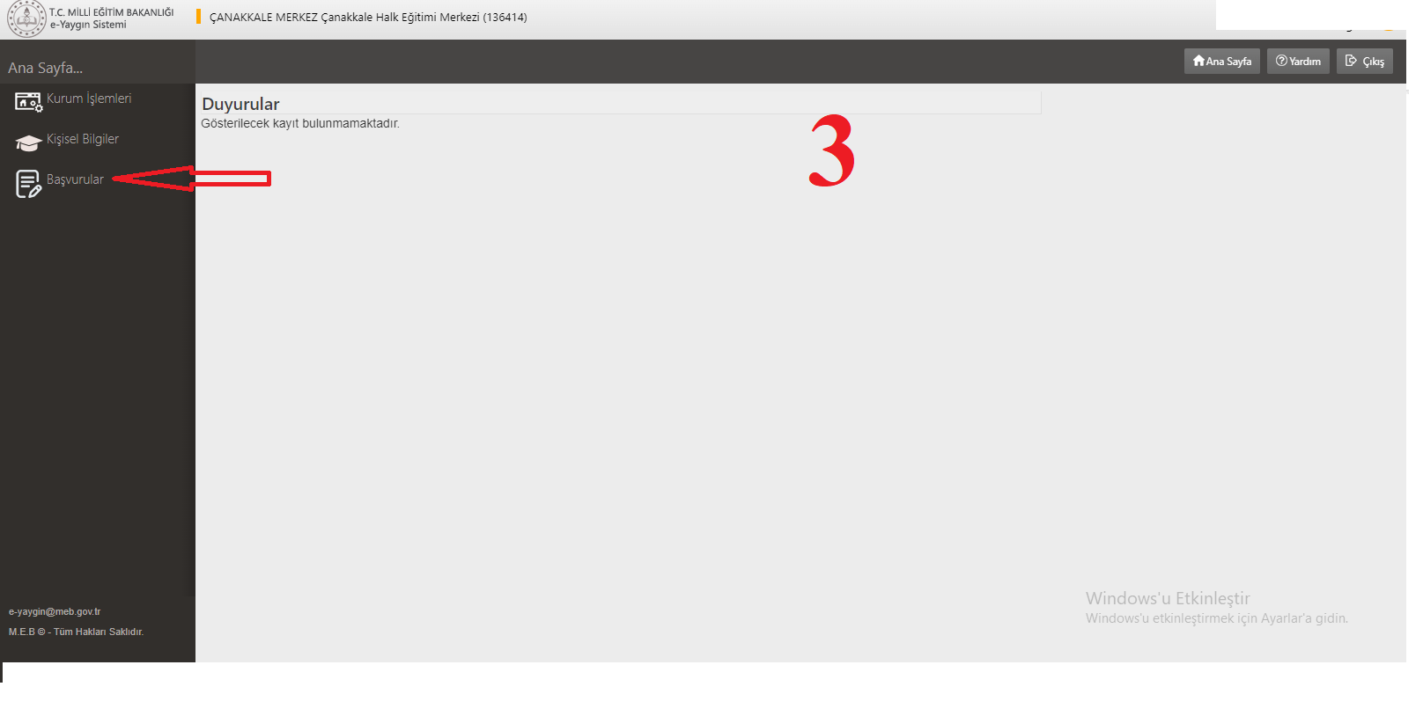
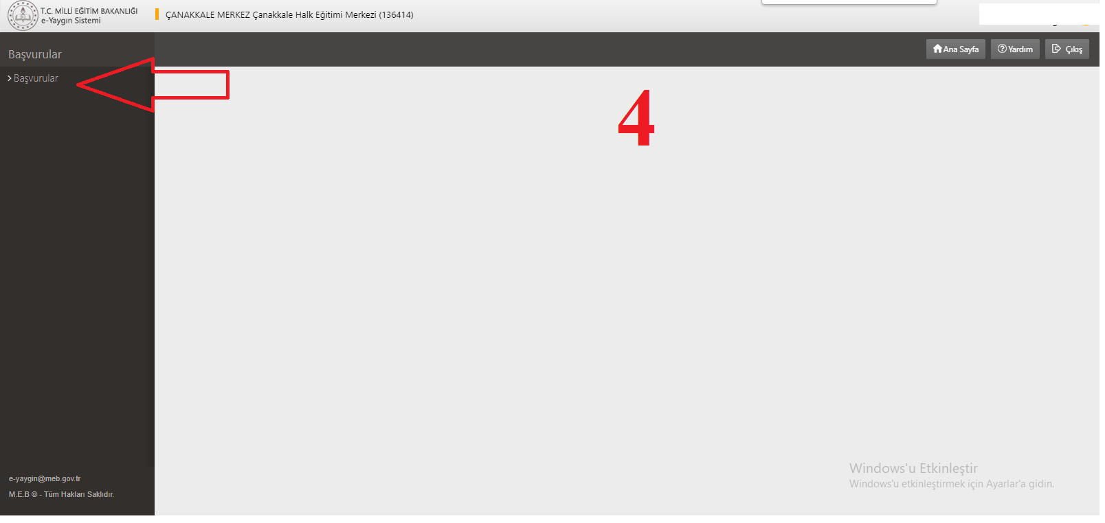

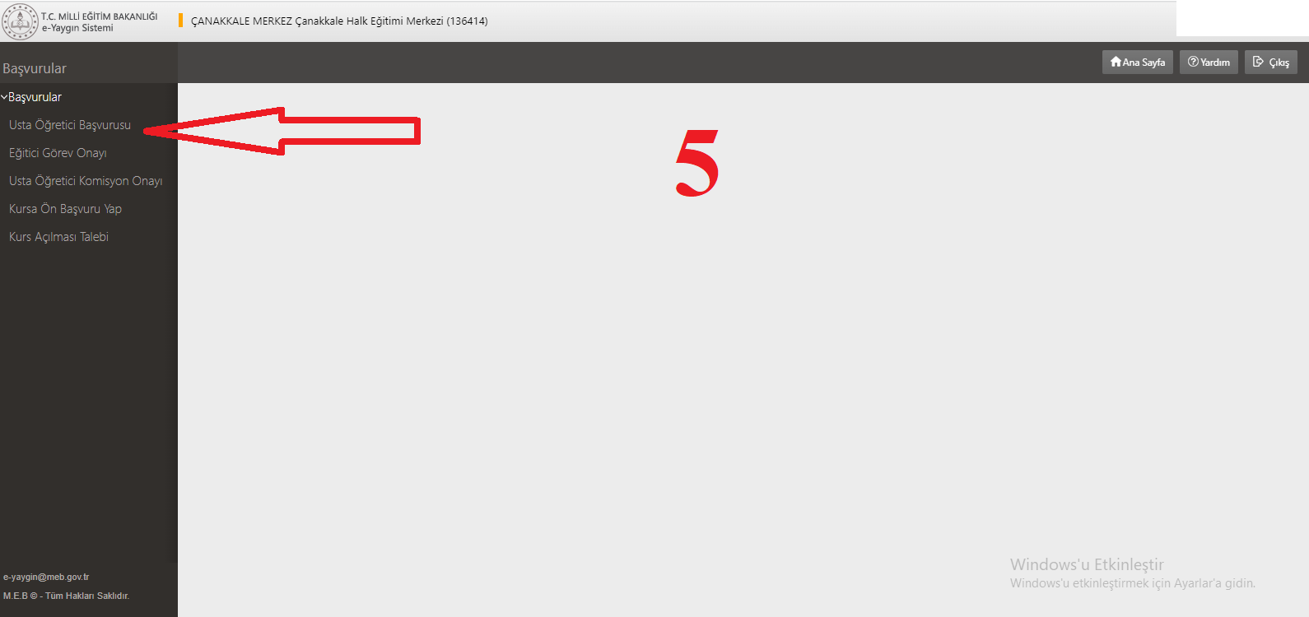

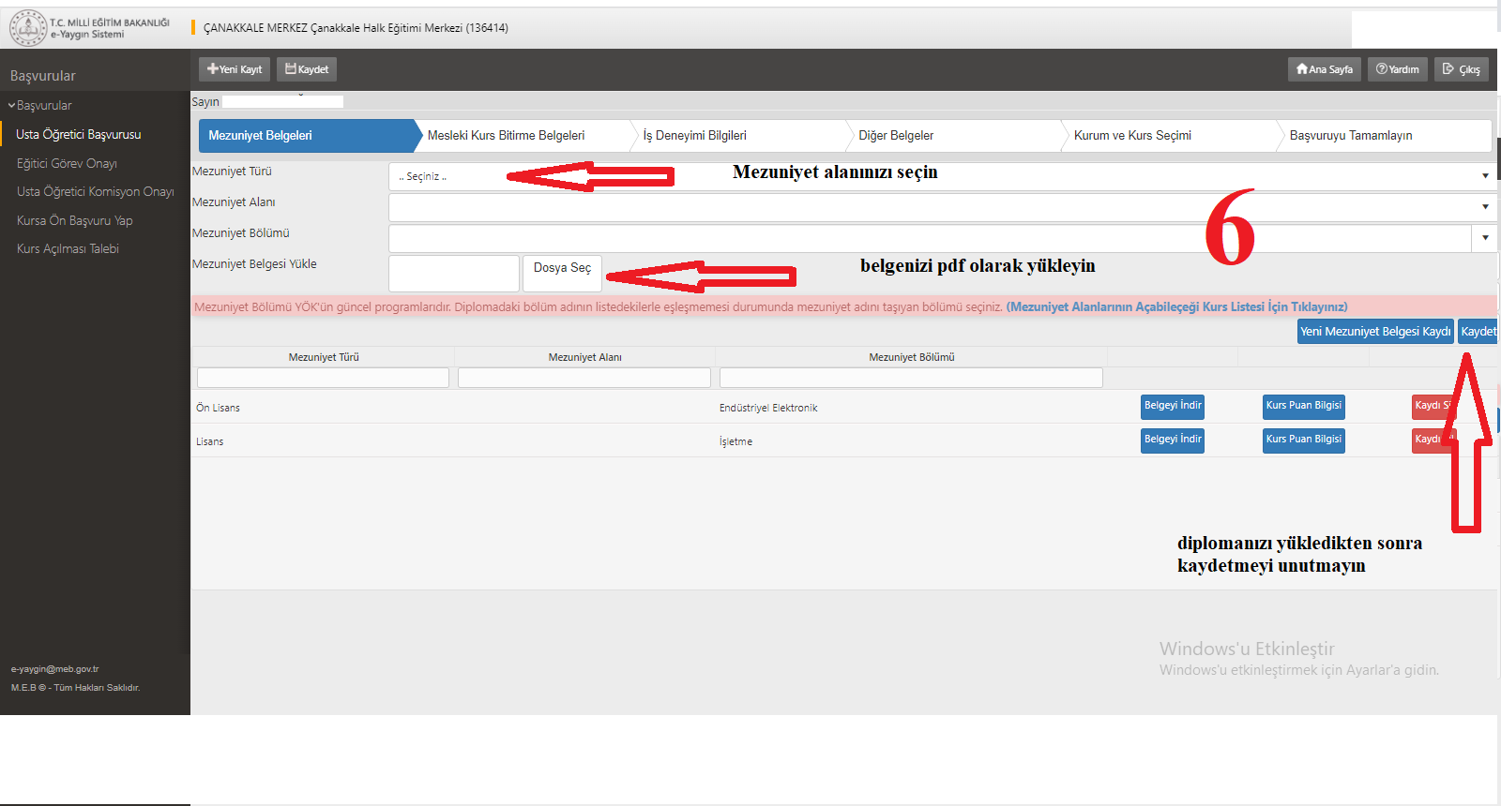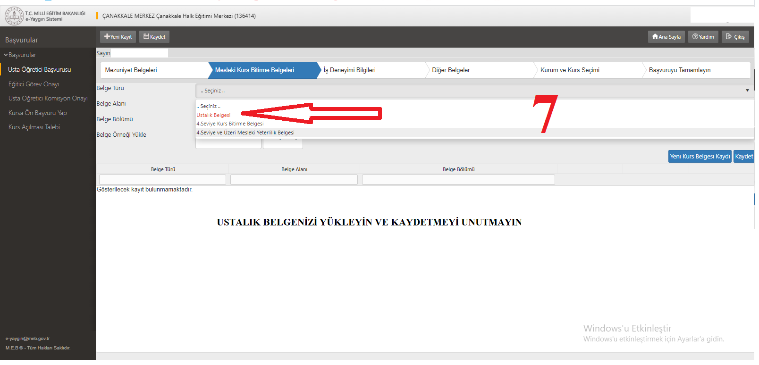

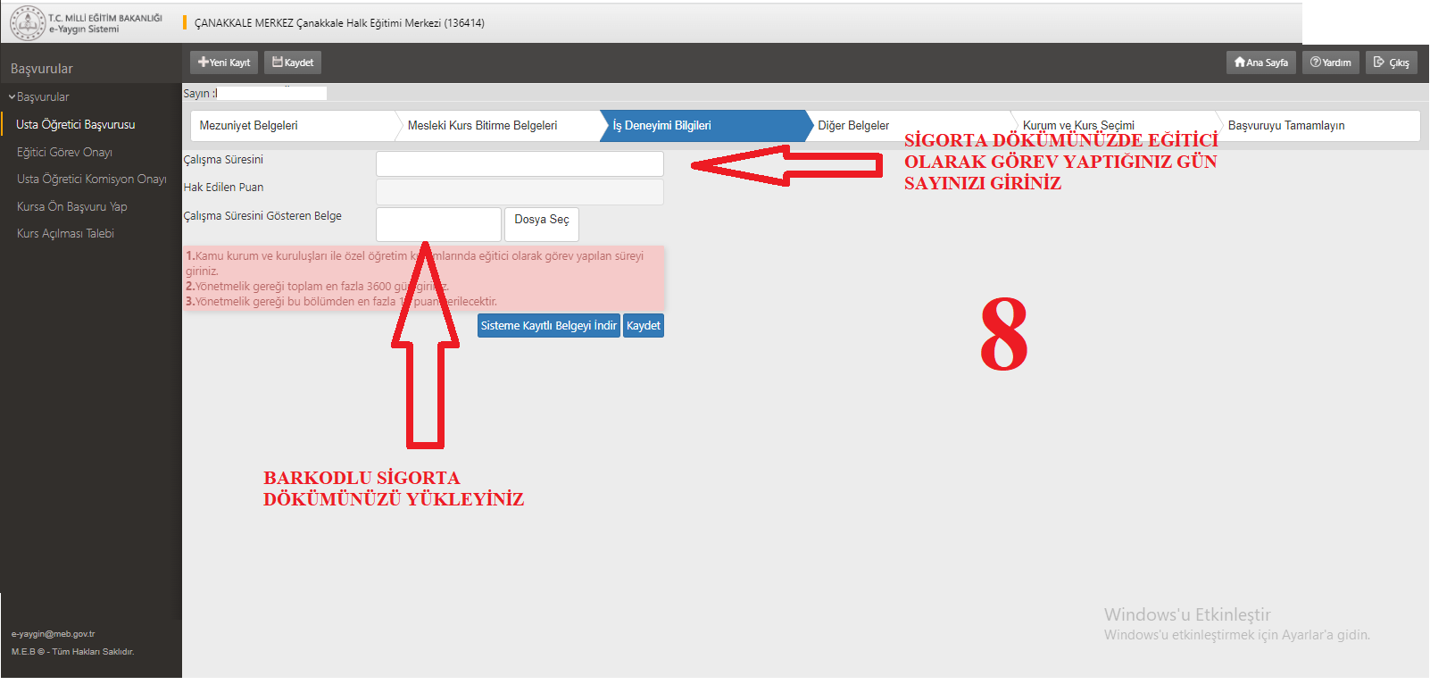
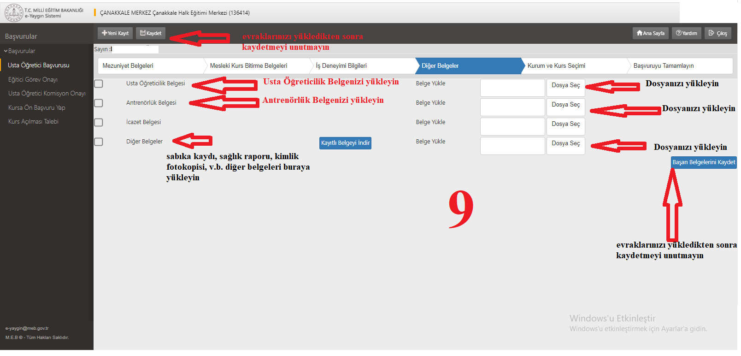

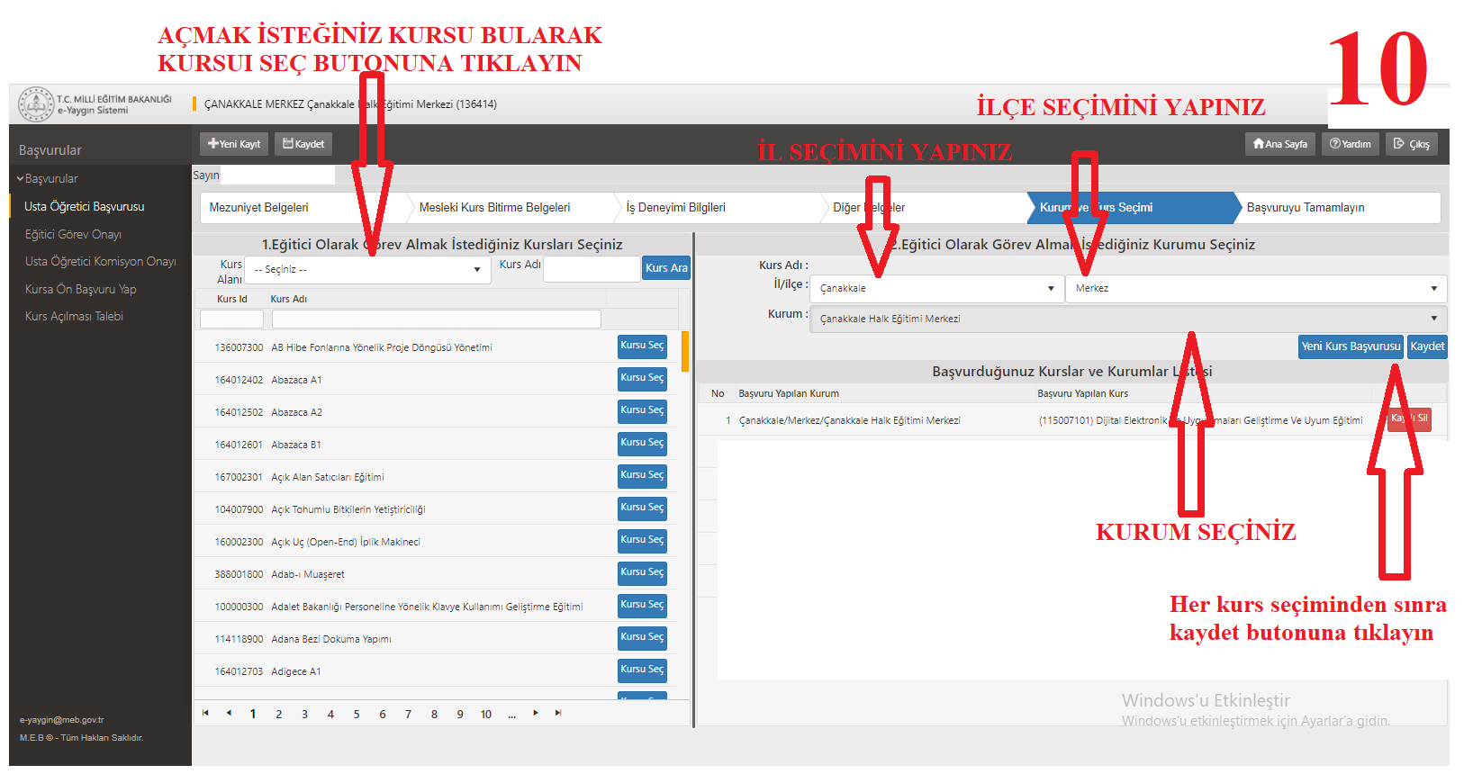v

